不備欠陥事項改善(計画)報告書の記入について
提出日を記入してください。

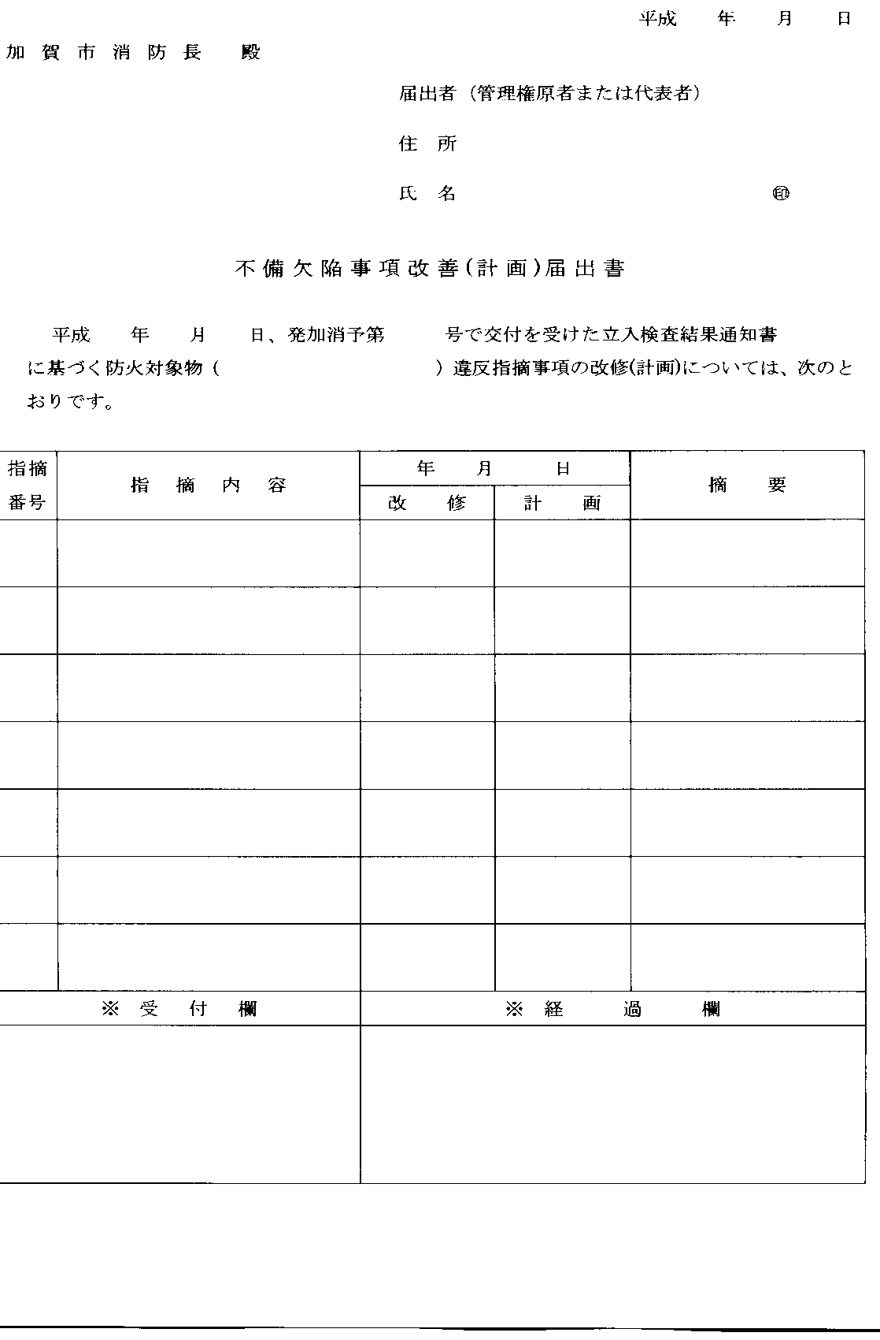
建物の名称を記入してください。
当該届出書の報告期日までに改修された場合は「改修」の欄に改修月日を記入してください。また、改修に時間がかかる場合は「計画」の欄に改修予定日を記入してください。 なお、改修予定日につきましては短期間とし１～2ヶ月程度を目途に計画してください。
同封の立入結果通知書の右上部に記載された年月日及び番号を記入してください。
不備欠陥事項改善(計画)報告書
誘導灯の消灯
立入結果通知書の通知文の項目番号を記入してください。
１．消防用設備等（法第17条第1項）
（１）消火器（令第10条）
1階の店舗に設置されている消火器（2ヶ所）に標識を設置すること。
（２）誘導灯（令第28条）
1階、正面出入口及び裏口に設置されている避難口誘導灯は点灯不良につき改修する

5月中旬
○○設備に依頼済みみ
5月10日
指摘された項目の内容を簡略に記入してください。
代表者の住所、氏名を記入してください。
法人の場合は法人名及び役職も記入してください。

消火器を店内に設置する。
１
(2)
１
(1)
注： １ 報告期日までに届けてください。
（報告期日は立入結果通知書の上部に書かれています。）
２ 報告書は２部作成し、提出してください。

